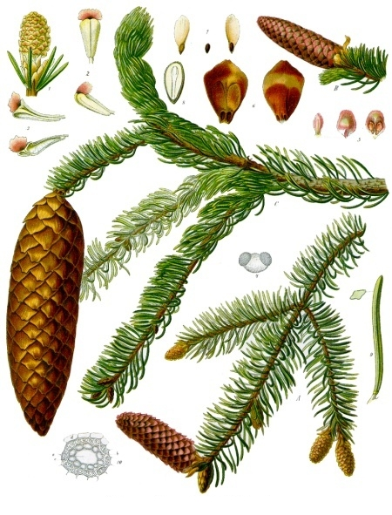
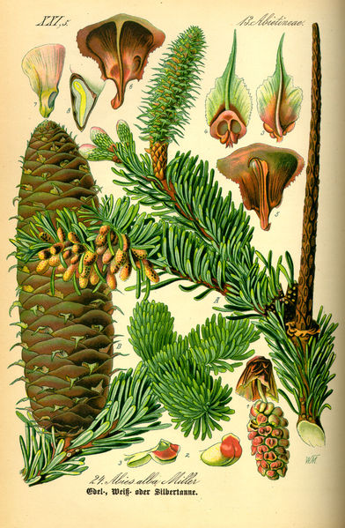
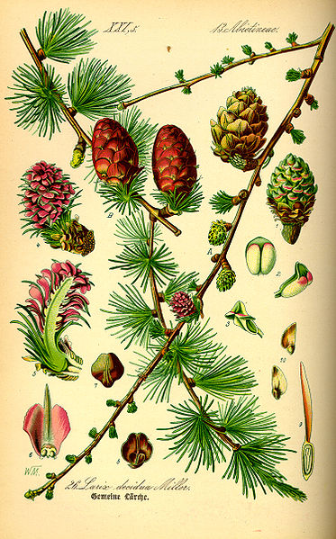
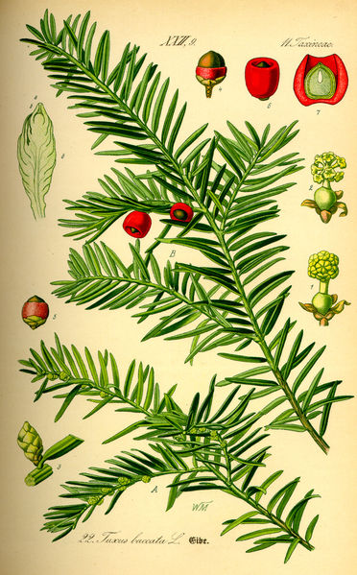
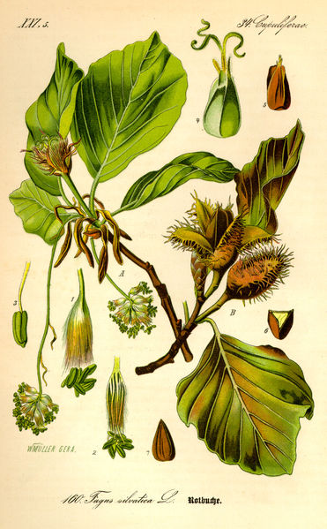
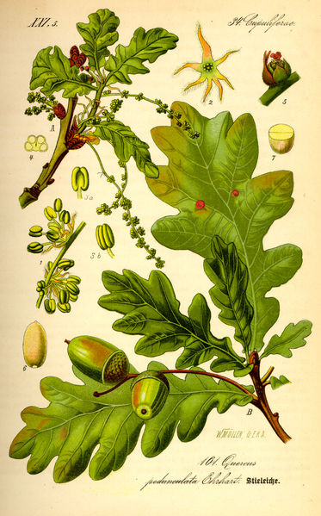
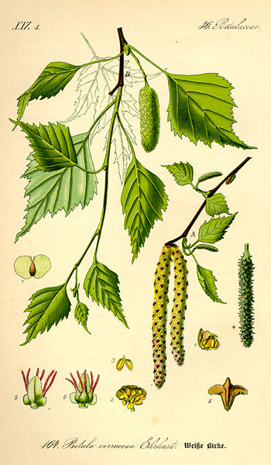
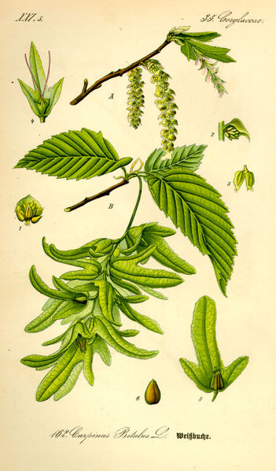
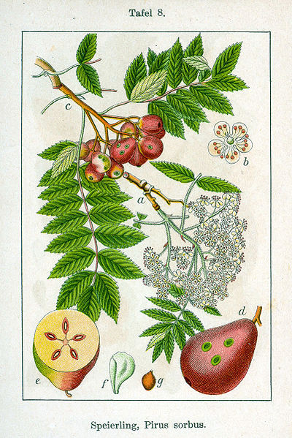
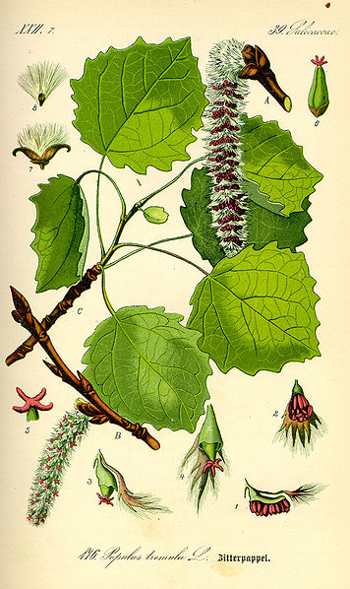
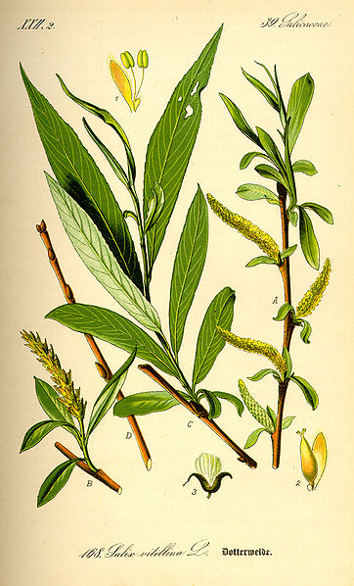
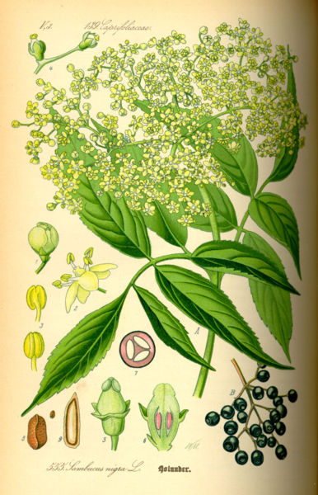
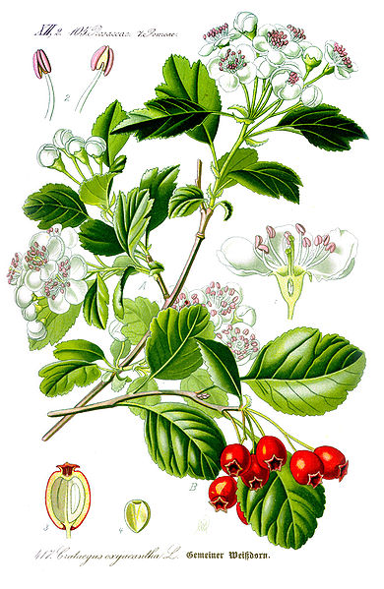
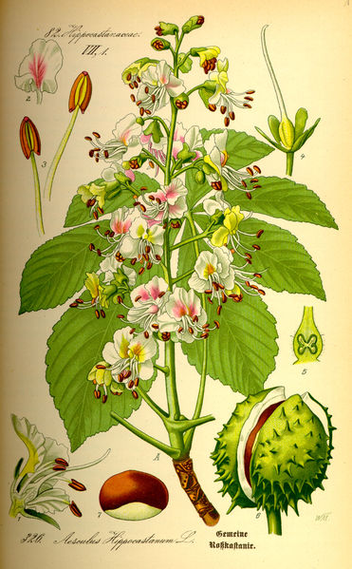
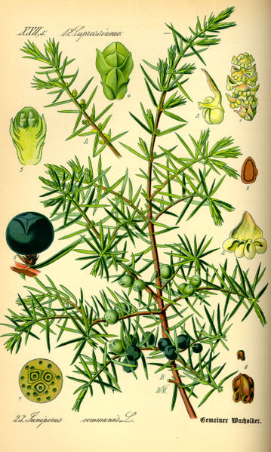
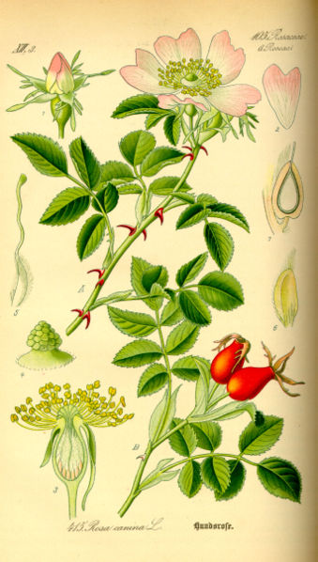

Všechny použité odkazy [cit. 2010-24-06]. Dostupné pod licencí Public domain na www: http://www.wikipedia.org

- Smrk ztepilý http://cs.wikipedia.org/wiki/Soubor:Koeh-105.jpg

- Jedle http://cs.wikipedia.org/wiki/Soubor:Koeh-105.jpg

- Modřín opadavý http://cs.wikipedia.org/wiki/Soubor:Illustration_Larix_decudua0.jpg

- Tis červený http://cs.wikipedia.org/wiki/Soubor:Illustration_Taxus_baccata0.jpg

- Buk lesní http://cs.wikipedia.org/wiki/Soubor:Illustration_Fagus_sylvatica0.jpg

- Dub letní http://cs.wikipedia.org/wiki/Soubor:Illustration_Quercus_robur0.jpg

- Bříza bělokorá http://cs.wikipedia.org/wiki/Soubor:Illustration_Betula_pendula0.jpg

- Habr obecný http://cs.wikipedia.org/wiki/Soubor:Illustration_Carpinus_betulus0.jpg

- Jeřáb oskeruše http://cs.wikipedia.org/wiki/Soubor:Sorbus_domestica_Sturm8.jpg

- Topol osika http://cs.wikipedia.org/wiki/Soubor:Illustration_Populus_tremula0.jpg

- Vrba bílá http://cs.wikipedia.org/wiki/Soubor:Illustration_Salix_alba0.jpg

- Bez černý http://cs.wikipedia.org/wiki/Soubor:Illustration_Sambucus_nigra0.jpg

- Hloh obecný http://cs.wikipedia.org/wiki/Soubor:Illustration_Crataegus_laevigata0.jpg

- Jírovec maďal http://cs.wikipedia.org/wiki/Soubor:Illustration_Aesculus_hippocastanum0.jpg

- Jalovec obecný http://cs.wikipedia.org/wiki/Soubor:Illustration_Juniperus_communis0.jpg

- Růže šípková http://cs.wikipedia.org/wiki/Soubor:Illustration_Rosa_canina0.jpg

